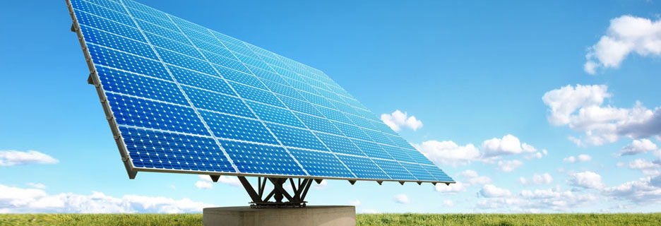


Proyecto Final
Ingeniería Industrial

Fabricación de
Paneles Fotovoltaicos
Evaluación Técnico - Económica

Profesores: Ing. García Barrera, Eduardo
Ing. Pettorossi, Armando
Alumnas: Charry, Daniela Paola
Musso, María Nerina

Índice
 | Resumen ejecutivo |  | 5
 | Misión, Visión y Valores de la Empresa |  | 7
I | INTRODUCCIÓN |  | 9
1 | Sistemas Fotovoltaicos |  | 12
1.1 | Funcionamiento |  | 14
1.2 | Tipos de Instalaciones y Aplicaciones |  | 16
2 | Ventajas y Desventajas de la Energía Fotovoltaica |  | 23
II | ESTUDIO DE MERCADO |  | 26
1 | Análisis de la Energía Solar Fotovoltaica en el mundo |  | 26
2 | Análisis de la Energía Solar Fotovoltaica en Argentina |  | 31
2.1 | Inauguración de Planta Fotovoltaica en San Juan |  | 32
3 | Análisis de la Oferta |  | 33
3.1 | Competidores |  | 33
4 | Análisis de la Demanda |  | 36
4.1 | Definición de radiación Solar |  | 36
4.1.1 | Clasificación de zonas según Radiación Solar |  | 36
4.2 | Valor de las Hectáreas en Argentina |  | 37
4.3 | Determinación de Localización del Mercado Consumidor |  | 40
4.4 | Factores para determinar la Demanda (en viviendas) |  | 44
4.5 | Análisis del Mercado objetivo |  | 46
4.5.1 | Tipos de Mercado |  | 46
4.5.2 | Dimensionamiento del Sistema Fotovoltaico |  | 47
4.6 | Estimación de Demanda por tipo de Mercado |  | 60
5 | Análisis del Mercado Proveedor |  | 68
5.1 | Celdas fotovoltaicas: Poli-Cristalinas y Mono-Cristalinas |  | 68
5.2 | Material EVA y TEDLAR |  | 71
5.3 | Marcos de Aluminio y Vidrio Templado |  | 72
5.4 | Baterías |  | 73
5.5 | Reguladores de carga e inversores |  | 73
6 | Estrategia Comercial |  | 74
6.1 | Producto |  | 74
6.2 | Precio |  | 77
6.3 | Publicidad y Promoción |  | 79
6.4 | Plaza |  | 81
III | ESTUDIO TÉCNICO |  | 83
1 | Proceso de Fabricación |  | 83
1.1 | Verificación Inicial de celdas |  | 85
1.2 | Interconexionado de celdas |  | 89
1.3 | Interconexionado de ristras |  | 90
1.4 | Proceso de Encapsulado |  | 90
1.5 | Enmarcado y colocación de la caja de conexión |  | 92
1.6 | Verificación final |  | 93
1.7 | Limpieza y embalaje |  | 93
2 | Cursograma analítico |  | 94
3 | Planificación de la Producción |  | 95
3.1 | Utilización |  | 96
4.1 | Dimensionamiento de Almacenes |  | 98
4.2 | Área de Producción |  | 103
4.3 | Embalaje |  | 105
5 LAY -OUT |  |  | 106
6 | Gestión de Stock |  | 107
6.1 | Materias Primas e Insumos |  | 107
6.2 | Accesorios del Kits |  | 112
IV | ESTUDIO DE COSTOS |  | 115
1 | Inversiones |  | 115
1.1 | Inversiones previas a la Puesta en Marcha |  | 115
2 | Costos Operativos |  | 121
2.1 | Costos Variables |  | 121
2.2 | Costos Fijos |  | 127
3 | Punto de Cobertura |  | 129
V | ANÁLISIS DE LOCALIZACIÓN |  | 132
1 | Macrolocalización |  | 132
2 | Microlocalización |  | 135
2.6 | Análisis de factores – Conclusión |  | 142
VI | ESTUDIO ORGANIZACIONAL |  | 144
1 | Organigrama de la Empresa |  | 144
2 | Necesidades de Mano de Obra |  | 144
3 | Profesiogramas |  | 146
VII | ESTUDIO LEGAL |  | 151
1 | Introducción |  | 151
2 | Requisitos legales para funcionar como empresa |  | 151
3 | Sociedad de Responsabilidad Limitada (S.R.L) |  | 155
4 | Inscripción y habilitaciones |  | 159
5 | Contrato Social |  | 163
6 | Ley 26.190 “Energía Renovable” |  | 165
VIII | ESTUDIO DEL IMPACTO AMBIENTAL |  | 169
1 | Impacto ambiental de la Energía Solar Fotovoltaica |  | 169
2 | Reciclado de Baterías |  | 171
IX | ESTUDIO FINANCIERO |  | 174
1 | Valor de Desecho |  | 174
2 | Valor Actual Neto (VAN) |  | 175
3 | Tasa Interna de Retorno (TIR) |  | 175
4 | Financiación |  | 175
5 | Flujo de Caja Proyectado |  | 176
X | ANÁLISIS DE SENSIBILIDAD |  | 178
1 | Variación precio de Venta |  | 178
2 | Variación de la Demanda |  | 179
3 | Variación Costo de las Celdas |  | 179
4 | Variación de Precio de las Baterías |  | 180
5 | Variación de Precio de Los Inversores |  | 180
XI | Conclusión del Proyecto |  | 182
 | ANEXO I |  | 183
 | ANEXO II |  | 187
 | ANEXO III |  | 207
 | ANEXO IV |  | 214
 | ANEXO V |  | 233
 | BIBLIOGRAFIA |  | 248

Resumen Ejecutivo
El proyecto consiste en determinar la factibilidad técnico-económica de instalar en Argentina una planta de fabricación y comercialización de paneles fotovoltaicos.
Si bien en el presente proyecto, se estudia la conveniencia de producir y comercializar sólo en Argentina, cabe aclarar que existen grandes oportunidades comerciales en el exterior, en donde este tipo de tecnologías se encuentra en una fase de gran desarrollo.
Del estudio de mercado se deduce que en Argentina, el sector en donde se tendrá el éxito esperado es en las zonas rurales dispersas sin acceso a la red eléctrica, debido que actualmente no es rentable la instalación de sistemas fotovoltaicos conectados a la misma.
La capacidad instalada de la planta permite llegar a un nivel de producción por turno de 16.869 paneles al año. Se fabrican 4 productos: paneles de 180 Wp policristalinos y monocristalinos; paneles de 216 Wp policristalinos y monocristalinos.
Se generan 88 puestos de empleo en un régimen de un turno de 9hs.
El producto final es presentado en forma de kits, compuesto por: paneles fotovoltaicos, baterías, inversores y reguladores. Se comercializarán 6 kits los cuales apuntan a diferentes segmentos:
 |  | Potencia generada (Wh/día)
Vivienda Mediana | Kits 4000F-Policristalino | 4000
Vivienda Mediana | Kits 4000F-Monocristalino | 4000
Vivienda Pequeña | Kits 1750F-Policristalino | 1750
Vivienda Pequeña | Kits 1750F-Monocristalino | 1750
Aplicaciones Agrícolas- Ganaderas | Kits 1000F-Policristalino | 1000
Aplicaciones Agrícolas- Ganaderas | Kits 1000F-Monocristalino | 1000
La potencia descripta anteriormente se genera en condiciones estandarizadas, es decir:
- Radiación: 1000 W/m2
- Temperatura: 25°c (no temperatura ambiente)
La materia prima principal (Celda fotovoltaica) es importada desde Japón, las demás están disponibles en nuestro país. Los equipos necesarios para llevar a cabo la producción son importados.
La planta se localiza en zarate, Prov. De Bs. As, por la cercanía a las fuentes de abastecimiento y al mercado de mayor consumo.
La inversión inicial es de 3.6 Mu$s de los cuales: 1.9 MMu$s corresponden a terreno y obra física; 555 Mu$s a equipos y maquinarias; 17 Mu$s a muebles de oficina; 277 Mu$s a intangibles; 889 Mu$s a capital de trabajo. Se prevén reinversiones por aumento de la demanda en 145 Mu$s.
Con una financiación del 40% de la inversión total, se obtiene una TIR de 49% y un Van de 10.8 MMu$S. Esto indica que el proyecto es rentable.
Los análisis de sensibilidad indican que la rentabilidad es sensible a la variación del precio de venta. La probabilidad de que esto ocurra es muy baja, ya que solo sucedería si se implementaran avances tecnológicos en el proceso productivo.
La rentabilidad se ve afectada si la demanda disminuye más del 30%. En este caso se optará por ampliar nuestro mercado, orientándonos en la exportación, como así también en la participación de programas institucionales.
La rentabilidad es poco sensible al aumento de precios de las materias primas. Un aumento de más del 40%, colocaría al proyecto en el punto de equilibrio, el cual es de 295 kits anuales.

